#### (od verze 4.72.2.01)

V této části nápovědy se budeme věnovat jednomu z doplňku aplikace – Záznamy.

# Popis

Je to doplněk NS pro zobrazení přehledu o prováděných operacích v NS. Také zobrazuje určité typy zpráv, chybové hlášky, průběhu a výsledek prováděných funkcí atp. Je prezentován kotvicím oknem

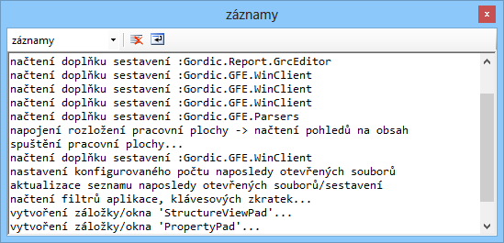

Se skládá ze dvou části: panel nástrojů a informační plochy

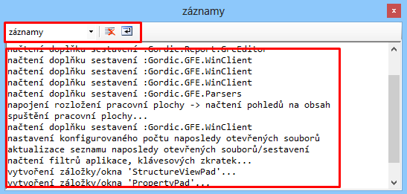

## Panel nástrojů

Panel nástrojů je neměnný a obsahuje pouze tři položky – :

* kategorie –  – rozevírací seznam dostupných kategorií zobrazení záznamů; doplňky NS mohou vytvářet vlastní kategorie pro přehled o tom, kterému doplňku patří ten či jiný záznam, nebo skupina záznamu; příkladem může být validace dokumentu sestav RTF formátu

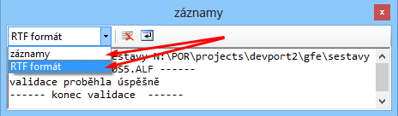

* odstranit vše –  – funkce odstranění všech záznamu informační plochy;
* přepnutí zalamovaní –  – funkce přepnutí zalamovaní dlouhých řádku informační plochy; nejlépe je vidět na příkladu:
  + - * zalamování řádků – 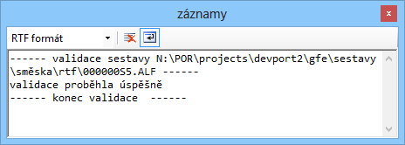
      * vypnuté zalamování – 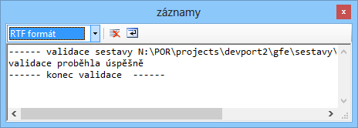

## Informační plocha

Je prezentovaná textovým polem a je hlavním prvkem doplňku

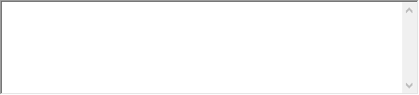

Záznamy jsou uspořádané pomocí řádků. Pro interakci s uživatelem informační plocha má pouze tří funkce zprostředkovávané kontextovou nabídkou 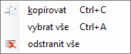

kopírovat – též klávesová zkrátka ***Ctrl***+***C*** – funkce kopírovaní aktuálně vybrané části textu;

vybrat vše – též klávesová zkrátka ***Ctrl***+***A*** – funkce výběru všeho aktuálního obsahu informační plochy;

odstranit vše – viz funkci odstranit vše položky panelu nástrojů